In dit dossier

Aanleiding en context 1
Wie gebruikt Mijn Burgerprofiel? 2
Argumentatie 2
Juridische grond 3
Financiële weerslag 3
Besluit 4
Bijlagen 4

Aanleiding en context

Burgers verwachten een gemeente die de klok rond digitaal bereikbaar is. Waar ze met een klik op de muis hun dossier inkijken en transacties uitvoeren. Waar ze een persoonlijk gesprek voeren via videochat. Zonder verplaatsing, maar waar ze altijd welkom zijn als ze dat wensen.

Met Mijn Burgerprofiel reikt de Vlaamse overheid een instrument aan om met burgers in interactie te gaan. Het is de essentiële schakel in de digitale dienstverlening van lokale besturen.
Het initiatief is opgezet als een samenwerking tussen overheidsdiensten op federaal, Vlaams en lokaal niveau.

Voor burgers is Mijn Burgerprofiel de one-stop-shop waar je al je overheidsgegevens terugvindt. Je vraagt er een premie aan, volgt er de status van je dossiers of je downloadt er direct een attest, een vergunning of een toelating.

Het aantal gebruikers stijgt en eind 2023 zijn er gemiddeld meer dan 2 miljoen aanmeldingen per maand.

Voor lokale besturen is Mijn Burgerprofiel een extra digitaal communicatiekanaal met de burger. Het is een blokkendoos met functionaliteiten waar je de zaken uitpikt die je nodig hebt als gemeente. Het biedt volgende mogelijkheden:
- Een aanvraag online indienen, bv. een plaats in de kinderopvang, een premie voor een groendak, de aanvraag van een reispas, een conformiteitsattest voor woningkwaliteit, de registratie van orgaandonatie, …
- Burgers automatisch op de hoogte brengen van dossierstatussen , bv. aanvraag is ontvangen, dossier is in behandeling, …
- Burgers berichten sturen, bv. jouw reispas vervalt binnenkort, vraag hier je verlenging aan, vergeet morgen jouw afspraak niet bij gemeente xxx, …
- Burgers een attest, een vergunning, een certificaat, een toelating ... direct laten downloaden, bv. het fiscaal attest kinderopvang, attest animator in het jeugdwerk, vergunning inname openbaar domein, erkenning rijinstructeur, …
- Burgers (aangetekende) brieven sturen
- Burgers inzicht geven in gegevens over zichzelf, bv. een bewonerskaart om te parkeren en haar geldigheidsdatum

Integratie met de bestaande gemeentelijke website
Elke overheidsorganisatie kan Mijn Burgerprofiel toevoegen aan de eigen website via een plugin, de zogenaamde global header. Daarnaast kan je de global header en de profielpagina van Mijn Burgerprofiel aanpassen aan de look-and-feel en de huisstijl van de gemeente. Zo blijft voor een lokale overheid de branding, en voor de burgers de gebruikservaring consistent.

Wie gebruikt Mijn Burgerprofiel?

Mijn Burgerprofiel is sinds eind november 2018 beschikbaar via www.vlaanderen.be en via tal van Vlaamse en lokale websites en toepassingen. Eind 2023 is bijna 90% van de lokale besturen aangesloten (zie https://www.vlaanderen.be/digitaal-vlaanderen/onze-oplossingen/mijn-burgerprofiel/stand-van-zaken-mijn-burgerprofiel).

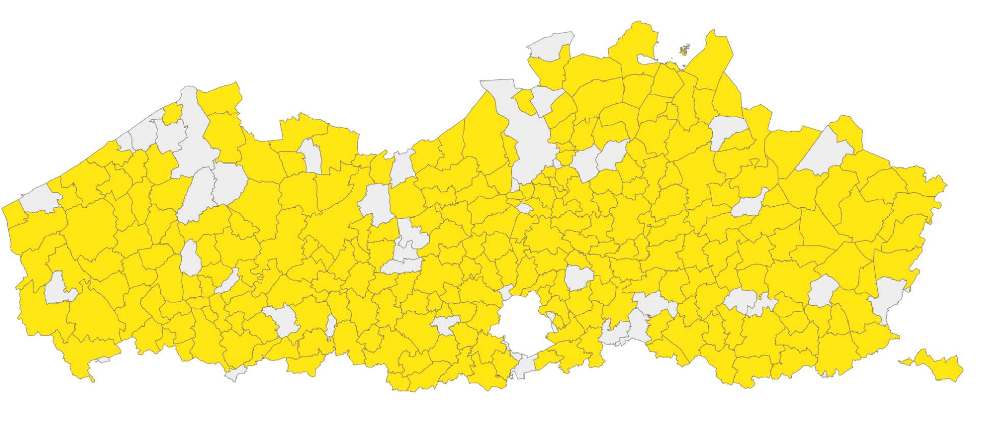

Argumentatie
Aansluiten op Mijn Burgerprofiel verhoogt de mogelijkheden om als lokaal bestuur digitale transacties met inwoners toe te laten:
- Inwoners krijgen toegang tot hun gegevens bij de overheid via de gemeentelijke website, bv. hun uitnodiging voor verkiezingen, dat ze makkelijk kunnen afprinten.
- Inwoners krijgen via Mijn Burgerprofiel direct een “digitaal loket burgerzaken” omdat ze allerlei attesten uit het rijksregister onmiddellijk kunnen downloaden zonder dat ze nog naar het gemeentehuis moeten gaan.
- Inwoners vinden sneller de weg naar e-loketten en andere digitale toepassingen, bv. de aanvraag bij het Vlaams Rampenfonds van schadedossiers (n.a.v. watersnood bijvoorbeeld).
- Inwoners kunnen kiezen voor digitale briefwisseling, als dat gewenst is.
- Inwoners kunnen Informatie over de status van hun dossier bij de gemeente ontvangen. Daarnaast kunnen gemeenteambtenaren doorwerken omdat ze minder vragen krijgen over de voortgang van lopende dossiers.

De integratie met bestaande gemeentelijke toepassingen moet opgenomen worden met de dienstenleveranciers. Digitaal Vlaanderen zorgt voor het projectmanagement van de integratie zodat het geen extra werk genereert voor de diensten van de lokale besturen.

Juridische grond
Voor Mijn Burgerprofiel wordt de Algemene Verordening Gegevensbescherming (AVG) strikt toegepast. Dat betekent dat de burger inzage krijgt in zijn of haar gegevens en kan vragen om fouten te corrigeren.

Elke uitwisseling van persoonsgegevens via Mijn Burgerprofiel is versleuteld. Zo kan niemand de data onderscheppen tussen zender en ontvanger. Ook de systeembeheerders kunnen geen persoonsgegevens ontcijferen.

Alle dataverkeer wordt geregistreerd voor auditdoeleinden. Hiervoor worden zaken zoals het IP-adres, de bezochte databank, het tijdstip en het type bewerking bijgehouden in een digitaal logboek. De bevoegde veiligheidsconsulent kan dit raadplegen wanneer onregelmatigheden worden gesignaleerd.

Financiële weerslag
De integratiekost voor de dienstenleveranciers wordt, afhankelijk van het type aansluiting, momenteel ingeschat tussen 1 en 15 werkdagen. Digitaal Vlaanderen kan indien gewenst haar technische expertise ter beschikking stellen om offertes van dienstenleveranciers m.b.t. integratie met Mijn Burgerprofiel te beoordelen.
Digitaal Vlaanderen biedt een overzicht van de dienstenleveranciers die al een integratie uitvoerden op zijn website (zie https://www.vlaanderen.be/digitaal-vlaanderen/onze-oplossingen/mijn-burgerprofiel/toolkits/dienstenleveranciers).

Besluit
Artikel 1
Het college beslist om zich kandidaat te stellen voor aansluiting op Mijn Burgerprofiel in <jaar>.

Bijlagen
naar keuze (eventueel offerte van dienstenleverancier)

Artikel 5,1,a AVG bepaalt dat verwerkingen van persoonsgegevens transparant moeten gebeuren. Transparantie wordt door overweging 39 van de AVG als volgt omschreven: “Elke verwerking van persoonsgegevens dient behoorlijk en rechtmatig te geschieden. Voor natuurlijke personen dient het transparant te zijn dat hen betreffende persoonsgegevens worden verzameld, gebruikt, geraadpleegd of anderszins verwerkt en in hoeverre de persoonsgegevens worden verwerkt of zullen worden verwerkt. […]”
Artikel 32,1 AVG bepaalt: “Rekening houdend met de stand van de techniek, de uitvoeringskosten, alsook met de aard, de omvang, de context en de verwerkingsdoeleinden en de qua waarschijnlijkheid en ernst uiteenlopende risico's voor de rechten en vrijheden van personen, treffen de verwerkingsverantwoordelijke en de verwerker passende technische en organisatorische maatregelen om een op het risico afgestemd beveiligingsniveau te waarborgen, die, waar passend, onder meer het volgende omvatten: - de pseudonimisering en versleuteling van persoonsgegevens; - het vermogen om op permanente basis de vertrouwelijkheid, integriteit, beschikbaarheid en veerkracht van de verwerkingssystemen en diensten te garanderen; - het vermogen om bij een fysiek of technisch incident de beschikbaarheid van en de toegang tot de persoonsgegevens tijdig te herstellen; - een procedure voor het op gezette tijdstippen testen, beoordelen en evalueren van de doeltreffendheid van de technische en organisatorische maatregelen ter beveiliging van de verwerking. […]”
Overweging 83 AVG stelt: “Teneinde de veiligheid te waarborgen en te voorkomen dat de verwerking inbreuk maakt op deze verordening, dient de verwerkingsverantwoordelijke of de verwerker de aan de verwerking inherente risico's te beoordelen en maatregelen, zoals versleuteling, te treffen om die risico's te beperken. […]”

